Всероссийский молодежный фестиваль «Ночи над Волгой»
Ярославль 26-27 апреля 2014

участник: МИСиС, (2 дня + дорога)

25 апреля (пятница)
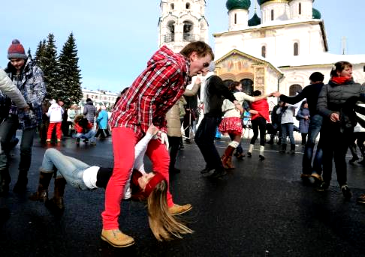
23:00 - сбор группы у здания МИСиС по адресу Ленинский проспект, 4, встреча с сопровождающим, отправление в Ярославль на автобусе еврокласса. Ночной переезд на автобусе.

26 апреля (суббота)
05:00 - ориентировочное время прибытия в Ярославль. Раннее размещение в гостинице «Алеша Попович».
08:00 - завтрак в кафе.
09:00 - отправление на обзорную экскурсию “Ярославль-2014» по историческим и современным достопримечательностям Ярославля.
10:30 - торжественная церемония открытия Фестиваля. Представление вузов-участников на Стрелке р. Волга и Которосль – месте основания г. Ярославль.
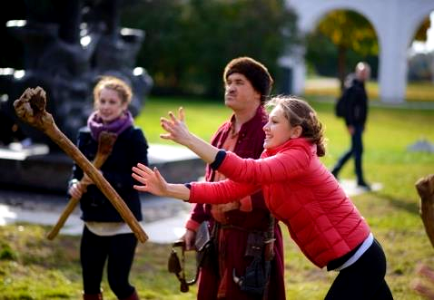
12:00 - Volga Quest. Интерактивная историческая игра по центру г. Ярославль с мастер-классами по ратному делу, традиционными русскими играми и др.
15:30 - обед в кафе.
16:30 - концертная программа «Издалека долго» - выступление творческих коллективов из г. Ярославль.
18:30 - глобальный флешмоб «Ярославская дружина на поле Куликовом» с участием всех гостей Фестиваля.
20:30 - ужин в кафе.
22:00 - развлекательная программа «Неспящий город» с историческими сюжетами в ночном клубе.

27 апреля (воскресенье)
До 10:00 - завтрак в ресторане гостиницы.
10:30 - выселение из гостиницы. Отправление на народные гуляния в Спасо-Преображенском монастыре.
11:00 - народные ярославские гуляния в Спасо-Преображенском монастыре. Посещение ярмарки ремёсел, участие в театрализованной программе «Гости в купеческом доме», игры в «хорошо забытые» виды спорта, дегустация русских народных угощений.
13:00 - участие в интерактивном анти-семинаре «Территория общения». Тематические секции: парадоксы истории, урбанистика, маркетинг регионов, инновации в образовании и др. Игровое шоу «Города-побратимы», круглые столы и творческие мастер-классы.
15:00 - обед в кафе.
16:30 - торжественная церемония закрытия Фестиваля с награждением победителей и музыкальным концертом в КЗ «Миллениум».

18:30 - отправление в Москву.

23:30 - ориентировочное время прибытия к зданию МИСиС.

В стоимость тур-пакета включено:

- Блок №01. Комплексное участие во всех event-мероприятиях Всероссийского молодежного фестиваля «Ночи над Волгой»:

- Входные билеты на церемонию открытия и закрытия Фестиваля.
- Входные билеты на народные гуляния в Спасо-Преображенском монастыре.
- Участие в семинарах и тематических секциях по урбанистике/ маркетингу регионов, творческих мастер-классах, круглых столах с участие администрации ярославской области и ярославского студенчества.
- Входные билеты в ночной клуб с развлекательной программой «Неспящий город».
- Участие в городском ориентировании “Volga Quest”.

- Блок 02. «Туристическая составляющая»:

- проживание в гостинице 3*«Алеша Попович» в 2-х местных номерах категории «стандарт» со всеми удобствами;
- транспортное обслуживание по программе на автобусе еврокласса;
- трехразовое питание в кафе и ресторанах по программе;
- экскурсионное обслуживание по программе;
- сопровождение группы на протяжении всего маршрута;
- страхование медицинских расходов (страховой полис ЗАО «Мск»).

